# 王凤娇研究方向规划

目录

王凤娇研究方向规划 1

人工智能与文档检测，对抗网络与网络安全 1

目标O ： 2

时间范围： 2

关键成果K： 2

Q1 季度KR ： 2

Q2 季度KR： 3

# 人工智能与文档检测，对抗网络与网络安全

恶意文档（如pdf）的检测是工业界和学术界的难题，原因之一在于其结构与形式的多样，攻击者手段之丰富（如通过电子邮件的附件传播，钓鱼网站加密混淆等）（如：CVE的漏洞）。此研究项目的目标旨在为工业界（如蓝盾）和学术界提供一个基于AI的文档（PDF，word等）分类器，此分类器具有 准确度极高，误报率极低和抗逃逸能力强三大特点。通过对文档领域特征的挖掘，并结合数据科学中的复杂建模，模型成功被构建。此模型可广泛应用于蓝盾多条产品线上，如在终端安全产品上加入此模组，又或者在邮件服务器上加入此模组，均是非常有意义的应用场景

网络攻击者正在转向基于文件的恶意软件，PDF规格已经改变。增加的脚本功能可以使文档以与可执行文件几乎相同的方式工作，包括连接到Internet的能力，运行进程以及与其他文件/程序进行交互。内容复杂性的增长为攻击者提供了更多的武器来发动强大的攻击，并且更灵活地隐藏恶意有效载荷（例如，加密，隐藏为图像，字体或Flash内容）并逃避检测。现在主要针对静态特征的提取，与机器学习对恶意文档进行分类预测，目前均有一个非常良好的预测效果，下一步正对分类器的鲁棒性与抗逃逸做深入研究，

AI文档分类器不仅限于pdf，如可扩展到word，execl，ppt等有结构的文档，但四大安全会议还是把重心放在pdf上。所以你的研究是非常重要的

## 目标O ：

● 改进文档分类引擎和自动逃避分类器，使其广泛应用于蓝盾多条产品线上

## 时间范围：

● 2018 Q2-Q4

## 关键成果：

### Q1 季度KR ：

● 收集 现有 数据集，使 其总数据集 规模 达 20万 级别 （恶：好 = 15 ：2） -- DONE //-20万

● 添加 新近的，自己生成的，变异 PDF恶意样本（2017-2018） ~~3 ~~约7000个（级别）

● 利用人工智能生成 基于文档 的检测模型 准确率 >= 99.6% ，误报率 <= 0.020%

● 阅读并收集 10份 顶会论文，并有读书笔记上次

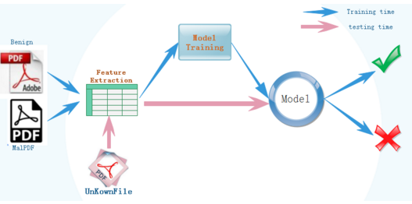

### Q2 季度KR：

* 1）（基础）加固 分类器 的方法（参考Feature Squeezing一文）
* 2）（基础）阅读并收集 至少 5份 顶会论文，每周 1-3 个读书笔记分享
* 3）（中级）根据现有技术，对已经选取的特征进行计算合并，并且在新的模型中 优化现有特征
* 4）（中级）在  5月上半月 完成中文论文的修稿工作，以及图表制作，数据整理，模型训练等
* 5）（中级）研究现有攻击逃逸的技术，并针对现有的逃逸技术，训练一个 **具有抗逃逸** 的分类器 一个
* 6）（高级 ）完成 一篇 论文 并 提交 到 合适的会议 中

